11-2 Волны. Вариант 1

Рис.1

1. Какие из перечисленных ниже волн являются поперечными: 1 - волны на поверхности воды, 2- звуковые волны в газах, 3 - радиоволны, 4 - ультразвуковые волны в жидкостях? А. Только 1-е. Б. 1 и 3. В. 2 и 4. Г. 1, 2, 3 и 4.
Д. Среди ответов А—Г нет правильного

2. На рисунке 1 представлен профиль волны в определенный момент времени. Чему равна длина волны? Ответ введите в метрах.

3.Чем определяется высота звука? А. Частотой колебаний. Б. Длиной волны. В. Амплитудой колебаний. Г. Фазой колебаний. Д. Среди ответов А—Г нет правильного.

4. Частота колебаний источника волны равна 0,2 с⁻¹, скорость распространения волны 10 м/с. Чему равна длина волны? Ответ введите в метрах.

5. Волны от двух когерентных источников приходят в данную точку в одинаковой фазе. Чему равна амплитуда А результирующего колебания в этой точке, если амплитуда колебаний в каждой волне равна а? А. А = 0. Б. А = а. В. а< А<2а. Г. А = 2а. Д. Среди ответов А—Г нет правильного.

6. Какой из рисунков (рис.2) соответствует картине прохождения волн через отверстие, диаметр которого меньше длины волны? А 1. Б. 2. В. 3. Г. Волна не пройдет через отверстие. Д. Среди ответов А—Г нет правильного.

Рис.2
7 .Какой из рисунков (рис.3) соответствует случаю возникновения магнитного поля при возрастании напряженности электрического поля?
А. 1. Б. 2. В. 3. Г. 4. Д. 5.

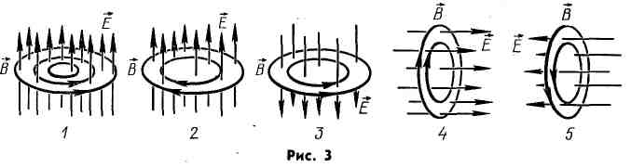

Рис.4

8. Контур радиоприемника настроен на длину волны 50 м. Как нужно изменить емкость конденсатора колебательного контура приемника, чтобы он был настроен на волну длиной 25 м?
А. Увеличить в 2 раза. Б. Увеличить в 4 раза. В. Уменьшить в 2 раза. Г. Уменьшить в 4 раза. Д. Среди ответов А—Г нет правильного.

9. На рисунке 4 изображена принципиальная электрическая схема генератора с амплитуд ной модуляцией электромагнитных колебаний. Укажите элемент генератора, с помощью которого производится амплитудная модуляция. А. 1. Б. 2. В. 3. Г. 4. Д. 5.

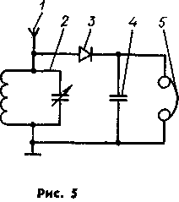

10. На рисунке 5 изображена схема детекторного приемника, с помощью какого элемента приемника производится его настройка на определенную радиостанцию?
А. 1. Б. 2. В. 3. Г. 4. Д. 5.

Рис.6
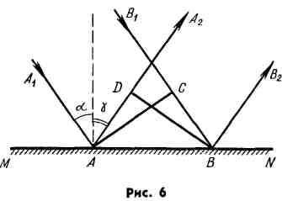

11. На рисунке 6 представлены падающая и отраженная волны от плоскости МN. Какой из указанных ниже отрезков показывает положение волновой поверхности падающей волны?
A. B1В Б. BD. В. АС. Г. ВВ2.
Д. АВ.

Рис.7

12. На рисунке 7 представлены графики колебаний силы тока в цепях радиопередатчика и радиоприемника. Какой из представленных графиков соответствует колебаниям силы тока высокой частоты при отсутствии модуляции? А. 1. Б. 2. В. 3. Г. 4. Д.5

Рис.8

13. На каком примерно расстоянии от радиолокатора находится самолет, если отраженный от него сигнал принимают через 10⁻⁴ с после момента посылки? А. 3-10⁴ м. Б. 1,5-10⁴ м. В. 3-10¹² м. Г. 1,5-10¹² м. Д. Среди ответов А-Г 2, нет правильного.

14. Чему равно отношение энергий электромагнитных волн, излучаемых вибратором в единицу времени, при одинаковой амплитуде колебаний электрического тока в вибраторе, если частоты колебаний ν₁ = 1 МГц и ν₂= 10 МГц? А. 10⁻⁴. Б. 10⁻². В. 1. Г. 10². Д. 10⁴

15. Два динамика подключены к выходу одного генератора. Излучаемая ими волна имеет длину 0,4 м. В какой точке наблюдается максимальная амплитуда звуковых колебаний? Расстояние от динамиков до точек наблюдения указаны на рисунке 8 А. 1. Б. 2. В. 3. Г. 4. Д. 5.

Ответы оформите в виде
В№1 | 1 | 2 | 3 | 4 | 5 | 6 | 7 | 8 | 9 | 10 | 11 | 12 | 13 | 14 | 15
Число
Корр
корр
Ответы без аргументов не считаются, Вы проверяете свои знания, а не интуицию!!!
1.
2.
Разбаловка результата.
Количество баллов | 5,0 | 4,8 | 4,6 | 4,2 | 4 | 3,8 | 3,6 | 3,4 | 3 | 2,6 | 2,0 | 2,0
Количество правильных ответов | 15 | 14 | 13 | 12 | 11 | 10 | 9 | 8 | 7 | 6 | 5 | 4

Примечания: Работа была составлена в соответствии с содержанием демонстрационных КИМов (ФИПИ) 2013. Использовались пособия для учителей авторов О.Ф Кабардин и др, для 9-11 классов и Алмаева для 7-8 классов. Пособия рекомендованы Министерством образования РФ. Время работы – 45 м. Критерии оценивания утверждены на заседании МО: "5" не менее 90%, "4" - не менее 75%, "3"- не менее 50% правильных ответов.

11-2 Волны. Вариант 2
1. Какие из перечисленных выше волн являются продольными: 1 - волны на поверхности воды, 2 - звуковые волны в газах, 3 - радиоволны, 4 - ультразвуковые волны в жидкостях?
А. Только 1-е. Б. 1 и 3. В. 2 и 4. Г. 1, 2, 3 и 4. Д. Среди ответов А—Г нет правильного.

2. На рисунке 1 представлен профиль волны в определенный момент времени. Чему равна разность фаз колебаний в точках 0 и 4?
А. 0. Б. л/2. В. л. Г. 2л Д. Среди ответов А—Г нет правильного.

3. Чем определяется громкость звука при неизменной частоте колебаний? А. Амплитудой колебаний. Б. Фазой колебаний. В. Длиной волны. Г. Скоростью распространения звуковой волны. Д. Среди ответов А—Г нет правильного.

4. Длина волны равна 40 м, скорость ее распространения 20 м/с. Чему равна частота колебаний источника волн? Ответ введите в герцах.

5. Разность хода двух когерентных волн, излученных когерентными источниками с одинаковой начальной фазой до данной точки, равна целому числу длин волн. Чему равна амплитуда А результирующего колебания в этой точке, если амплитуда колебаний в каждой волне равна а?
А. А = 0. Б. А = а. В. а< А < 2а. Г. А = 2а. Д. Среди ответов А—Г нет правильного

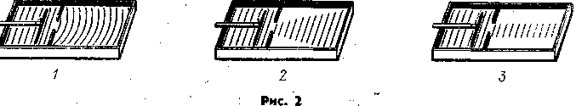
6. Какой из рисунков (рис.2) соответствует картине прохождения волн через отверстие, диаметр которого больше длины волны? А. 1. Б. 2. В. 3. Г. Волна не пройдет через отверстие. Д. Среди ответов А—Г нет правильного.

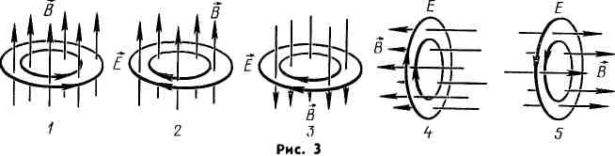

7. Какой из рисунков (рис.3) соответствует случаю возникновения электрического поля при возрастании индукции магнитного поля?
А. 1. Б. 2. В. 3. Г. 4. Д. 5.

8. Контур радиоприемника настроен на длину волны 50 м. Как нужно изменить индуктивность катушки колебательного контура приемника, чтобы он был настроен на волну длиной 25 м? А. Увеличить в 2 раза, Б. Увеличить в 4 раза. В. Уменьшить в 2 раза. Г. Уменьшить в 4 раза. Д. Среди ответов А—Г нет правильного.

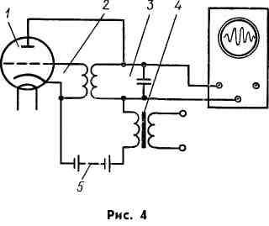

9. На рисунке 4 изображена принципиальная электрическая схема генератора с амплитудной модуляцией электромагнитных колебаний. Укажите элемент генератора, в котором непосредственно происходят модулированные электромагнитные колебания? А. 1. Б. 2. В. 3. Г. 4. Д. 5.

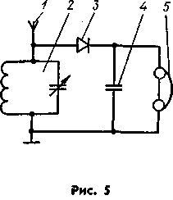

10. На рисунке 5 изображена схема детекторного приемника. С помощью какого элемента приемника осуществляется детектирование колебаний? А. 1. Б. 2. В. 3. Г. 4. Д. 5.

11.

11. На рисунке 6 представлены падающая и отраженная волны от плоскости MN. Какой из указанных ниже отрезков показывает положение волновой поверхности отраженной волны?
А. В₁В. Б. BD. В. АС. Г. ВВ₂. Д. АВ.

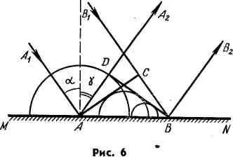

12. На рисунке 7 представлены графики колебаний силы тока в цепях радиопередатчика и радиоприемника. Какой из представленных графиков соответствует колебаниям силы тока модулированных колебаний высокой частоты в передающей антенне?
А. 1. Б. 2. В. 3. Г. 4. Д. 5.

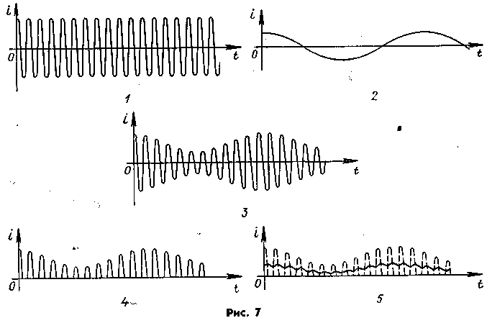
13. Самолет находится на расстоянии 6-10⁴ м от радиолокатора. Через сколько примерно секунд от момента посылки сигнала принимается отраженный от самолета сигнал?
А. 2 • 10⁴ с. Б. 4 • 10⁻⁴ с. В. 10⁻⁴ с.
Г. 0,25• 10^{~4} с. Д. Среди ответов А-Г нет правильного.

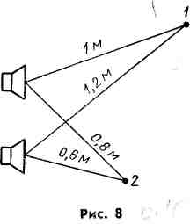

14. Чему равно отношение амплитуд колебаний напряженности электрического поля электромагнитной волны при одинаковой амплитуде колебаний электрического тока в вибраторе Е1/Е2, если частота колебаний ν₁ =0,5 МГц и ν₂ = 5 МГц.
Ответ введите в виде числа.

15. Два динамика подключены к выходу одного генератора. Излучаемая ими волна имеет длину 0,4 м. Определите результат интерференции звуковых волн в точках 1 и 2. Расстояние от динамиков до этих точек указано на рисунке 8.
А. В точках 1, и 2 максимумы, Б. В точках 1 и 2 минимумы.
В. В точке 1 максимум, в точке 2 минимум. Г. В точке 1 минимум, в точке 2 максимум. Д. Среди ответов А—Г нет правильного.

Ответы оформите в виде
В№2 | 1 | 2 | 3 | 4 | 5 | 6 | 7 | 8 | 9 | 10 | 11 | 12 | 13 | 14 | 15
Число
Корр
корр
Ответы без аргументов не считаются, Вы проверяете свои знания, а не интуицию!!!
1.
2.
Разбаловка результата.
Количество баллов | 5,0 | 4,8 | 4,6 | 4,2 | 4 | 3,8 | 3,6 | 3,4 | 3 | 2,6 | 2,0 | 2,0
Количество правильных ответов | 15 | 14 | 13 | 12 | 11 | 10 | 9 | 8 | 7 | 6 | 5 | 4

Примечания: Работа была составлена в соответствии с содержанием демонстрационных КИМов (ФИПИ) 2013. Использовались пособия для учителей авторов О.Ф Кабардин и др, для 9-11 классов и Алмаева для 7-8 классов. Пособия рекомендованы Министерством образования РФ. Время работы – 45 м. Критерии оценивания утверждены на заседании МО: "5" не менее 90%, "4" - не менее 75%, "3"- не менее 50% правильных ответов.
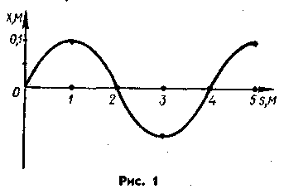
11-2 Волны. Вариант 3
Рис.1
1. В каких средах могут распространяться продольные упругие волны? А. Только в твердых средах. Б. Только в жидких средах. В. Только в газообразных средах. Г. В газообразных, жидких и твердых средах. Д. Среди ответов А—Г нет правильного.

2. На рисунке 1 представлен профиль волны в определенный момент времени. Чему равна амплитуда колебаний точек волны? Ответ введите в метрах.

3. При переходе звуковой волны из одной среды в другую длина звуковой волны увеличилась в 2 раза. Как при этом изменилась высота звука? А. Увеличилась в 4 раза. Б. Увеличилась в 2 раза. В. Уменьшилась в 2 раза. Г. Уменьшилась в 4 раза. Д. Не изменилась.

4. Длина волны равна 0,1 м, скорость ее распространения 0,5 м/с. Чему равен период колебаний? Ответ введите в секундах.

5. Волны от двух когерентных источников приходят в данную точку в противофазе. Чему равна амплитуда А результирующего колебания в этой точке, если амплитуда колебаний в каждой волне равна а? А. А = 0. Б. А = а. В. а < А < 2а. Г. А = 2а. Д. Среди ответов А-Г нет правильного.

Рис.2
6. Какой из рисунков (рис.2) соответствует картине распространения волн после препятствия, размеры которого меньше длины волны? А. 1.Б.2. В.З. Г. 4. Д. Среди ответов А-Г нет правильного.

7. Какой из рисунков (рис. 3) не соответствует случаю возникновения магнитного поля при убывании напряженности электрического поля?
А. 1. Б. 2. В. 3. Г. 4. Д. 5

Рис. 3

8. Емкость конденсатора в приемном колебательном контуре увеличили в 4 раза. Как при этом изменилась длина волны, на которую настроен радиоприемник?
А. Увеличилась в 2 раза Б. Увеличилась в 4 раза. В. Уменьшилась в 4 раза. Г. Уменьшилась в 2 раза. Д. Среди ответов А - Г нет правильного

Рис.4

9. На рисунке 4 изображена принципиальная электрическая схема генератора с амплитудной модуляцией электромагнитных колебаний. Укажите элемент генератора, за счет энергии которого поддерживаются незатухающие модулированные электромагнитные колебания А. 1. Б. 2. В. 3. Г. 4. Д. 5

Рис.5

10. На рисунке 5 изображена схема детекторного приемника. С помощью какого элемента приемника осуществляется сглаживание пульсирующего тока?
А. 1. Б. 2. В. 3. Г. 4. Д. 5.

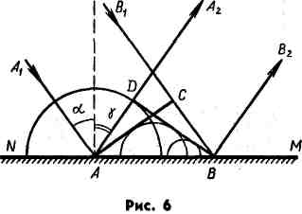

11. На рисунке 6 представлены падающая и отраженная волны от плоскости MN. Какая из указанных ниже линий показывает положение луча падающей волны?
А. В₁В. Б. BD. В. АС. Г. ВВ2. Д. АВ.

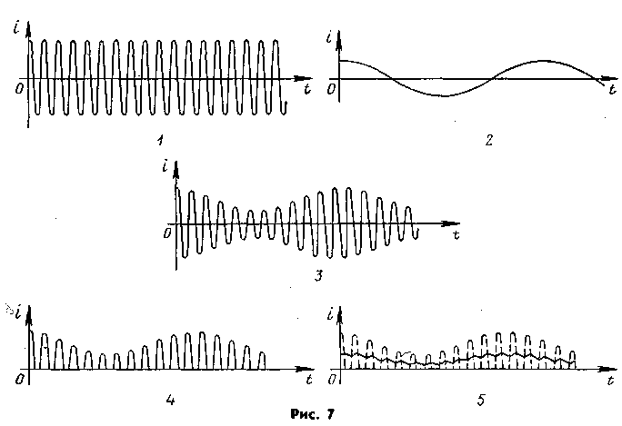
12. На рисунке 7 представлены графики колебаний силы тока в цепях радиопередатчика и радиоприемника. Какой из представленных графиков соответствует колебаниям силы тока в цепи
детекторного приемника после прохождения детектора?
А. 1. Б. 2. В. 3. Г. 4. Д. 5.

13. На каком примерно расстоянии от радиолокатора находится самолет, если отраженный от него сигнал принимается через 10⁻³ с после момента посылки?
А. 1,5-10⁵ м. Б. 3-10⁵ м. В. 3-10¹¹ м.
Г. 1,5- 10¹¹ м. Д. Среди ответов А—Г нет правильного.

14. Чему равно отношение амплитуд колебаний индукции магнитного поля В₁/В₂ электромагнитной волны при одинаковой амплитуде колебаний электрического тока в вибраторе, если частоты колебаний ν₁= 0,5 МГц и ν₂ = 5 МГц.
Ответ введите в виде числа .
.

15. Два динамика подключили выходу одного генератора. Излучаемая ими волна имеет длину 0,4 м. В какой точке наблюдается минимальная амплитуда звуковых колебаний? Расстояние от динамиков до точек наблюдения указаны на рисунке 8.
А. 1. Б. 2. В. 3. Г. 4. Д. 5.

Ответы оформите в виде
В№3 | 1 | 2 | 3 | 4 | 5 | 6 | 7 | 8 | 9 | 10 | 11 | 12 | 13 | 14 | 15
Число
Корр
Ответы без аргументов не считаются, Вы проверяете свои знания, а не интуицию!!!
1.
Разбаловка результата.
Количество баллов | 5,0 | 4,8 | 4,6 | 4,2 | 4 | 3,8 | 3,6 | 3,4 | 3 | 2,6 | 2,0 | 2,0
Количество правильных ответов | 15 | 14 | 13 | 12 | 11 | 10 | 9 | 8 | 7 | 6 | 5 | 4

Примечания: Работа была составлена в соответствии с содержанием демонстрационных КИМов (ФИПИ) 2013. Использовались пособия для учителей авторов О.Ф Кабардин и др, для 9-11 классов и Алмаева для 7-8 классов. Пособия рекомендованы Министерством образования РФ. Время работы – 45 м. Критерии оценивания утверждены на заседании МО: "5" не менее 90%, "4" - не менее 75%, "3"- не менее 50% правильных ответов.
11-2 Волны. Вариант 4
1. В каких средах могут распространяться поперечные упругие волны? А. Только в твердых средах. Б. Только в жидких средах. В. Только в газообразных средах. Г. В газообразных, жидких и твердых средах. Д. Среди ответов А—Г нет правильного.

2. На рисунке 1 представлен профиль волны в определенный момент времени. Чему равна разность фаз колебаний в точках 0 и 2? А. 0. Б. л/2. В. л. Г. 2л. Д. Среди ответов А—Г нет правильного.

3. Как изменится высота звука, если при неизменной частоте звуковых колебаний их амплитуда увеличится в 2 раза? А. Увеличится в 4 раза. Б. Увеличится в 2 раза. В. Уменьшится в 2 раза. Г. Уменьшится в 4 раза. Д. Останется неизменной.

4. Длина волны равна 1000 м, период колебаний 25 с. Чему равна скорость распространения волны? Ответ введите в м/с.

5. Разность хода двух когерентных волн, излученных когерентными источниками с одинаковой начальной фазой, до данной точки равна нечетному числу полуволн. Чему равна амплитуда А результирующего колебания в этой точке, если; амплитуды колебаний в каждой волне равны а? А. А = 0. Б. А = а. В. а < А < 2а. Г. А = 2а. Д. Среди ответов А-Г нет правильного.

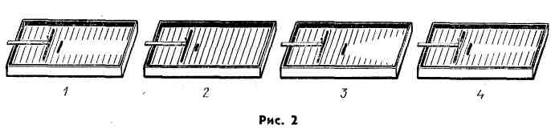
Рис.2
6. Какой из рисунков (рис. 2) соответствует картине распространения волн после препятствия, размеры которого больше длины волны?
А. 1. Б. 2. В. 3. Г. 4. Д. Среди ответов А—Г нет правильного.

7. Какой из рисунков (рис.3) соответствует случаю возникновения электрического поля при возрастании индукции магнитного поля? А. 1. Б. 2. В. 3. Г. 4. Д. 5.

Рис.3

8. Индуктивность катушки в приемном колебательном контуре увеличили в 4 раза. Как изменилась при этом длина волны, на которую настроен радиоприемник?
А. Увеличилась в 2 раза. Б. Увеличилась в 4 раза. В. Уменьшилась в 2 раза. Г. Уменьшилась в 4 раза. Д. Среди ответов А—Г нет правильного.

Рис. 4

9. На рисунке 4 изображена принципиальная электрическая схема генератора с амплитудной модуляцией электромагнитных колебаний. Укажите элемент генератора, с помощью которого осуществляется обратная связь в генераторе.
А. 1. Б. 2. В. 3. Г. 4. Д. 5

Рис. 5
10. На рисунке 5 изображена схема детекторного приемника. С помощью какого элемента приемника производится прием модулированных сигналов от различных радиостанций?
А. 1. Б. 2. В. 3. Г. 4. Д. 5.

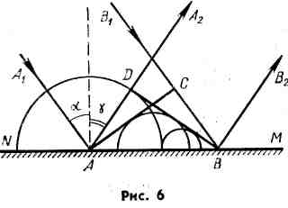

11. На рисунке 6 представлены падающая и отраженная волны от плоскости MN. Какая из указанных ниже линий показывает положение луча отраженной волны?
А. В1В. Б. BD. В. АС. Г. ВВ2. Д. АВ.

12. На рисунке 7 представлены графики колебаний силы тока в цепях радиопередатчика и радиоприемника. Какой из представленных графиков соответствует колебаниям силы тока через наушники детекторного приемника?
А. 1. Б. 2. В. 3. Г. 4. Д. 5.

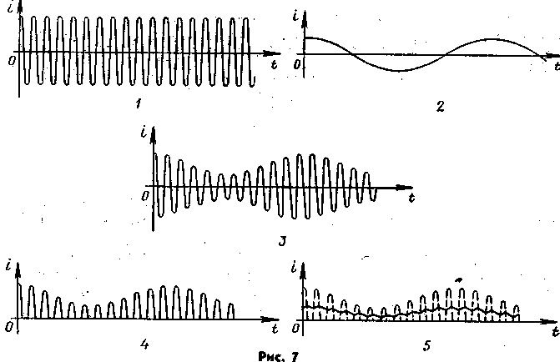
13. Самолет находится на расстоянии 9 • 10⁴ м от радиолокатора. Через сколько примерно секунд от момента посылки сигнала принимается отраженный от самолета сигнал?
А. 3-10⁻⁴с. Б. 1,5- 10⁻⁴ с. В. 6-10⁻⁴ с.
Г. 1/6 • 10-4 с. Д. Среди ответов А—Г нет правильного.

14. Отношение энергии электромагнитных волн, излученных двумя вибраторами при одинаковой амплитуде колебаний силы тока, равно 16. Чему равно отношение частот колебаний силы тока в этих вибраторах? Ответ введите в виде числа.

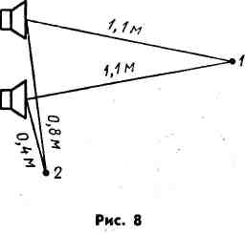

15. Два динамика подключены к выходу одного генератора. Излучаемая ими волна имеет длину 0,4 м. Определите результат интерференции звуковых волн в точках 1 и 2. Расстояние от динамиков до этих точек указано на рисунке 8.
А. В точках 1 и 2 максимумы. Б. В точках / и 2 минимумы. В. В точке1 максимум, в точке 2 минимум. Г. В точке 1 минимум, в точке 2 максимум. Д. Среди ответов А-Г нет правильного.

Ответы оформите в виде
В№4 | 1 | 2 | 3 | 4 | 5 | 6 | 7 | 8 | 9 | 10 | 11 | 12 | 13 | 14 | 15
Число
Корр
Ответы без аргументов не считаются, Вы проверяете свои знания, а не интуицию!!!
1.
Разбаловка результата.

Количество баллов | 5,0 | 4,8 | 4,6 | 4,2 | 4 | 3,8 | 3,6 | 3,4 | 3 | 2,6 | 2,0 | 2,0
Количество правильных ответов | 15 | 14 | 13 | 12 | 11 | 10 | 9 | 8 | 7 | 6 | 5 | 4

Примечания: Работа была составлена в соответствии с содержанием демонстрационных КИМов (ФИПИ) 2013. Использовались пособия для учителей авторов О.Ф Кабардин и др, для 9-11 классов и Алмаева для 7-8 классов. Пособия рекомендованы Министерством образования РФ. Время работы – 45 м. Критерии оценивания утверждены на заседании МО: "5" не менее 90%, "4" - не менее 75%, "3"- не менее 50% правильных ответов.

